X 23 Haute Ecole Libre du Hainaut Occidental. Graduats DON BOSCO TOURNAI
Classe: 3è info Date: 19/01/2012.
Nom, Prénom : .................... - .......................
Examen d’automatique /robotique, 2è partie : « SAP>27 +RPI »
Question  sur | 1  / 5 | 2  /4 | 3  /8 | 4 /12 | 5  /5 | 6  /7 | 7  /5 | 8  /4 | Total :  /50
Résultats obtenus
Consignes :répondre sur ces feuilles photocopiées aux endroits ad hoc, ne pas dégrafer les feuilles.
Partie RPI :

5. Citez les 4 critères de performance d’une régulation.
1) Stabilité
2) Précision
3) Amortissement
4) Rapidité
Entourez le critère primordial qui doit être atteint avant tout.

6. A l’aide des chronogrammes (ci-dessous) de grandeurs réglée et réglante de la réponse en asservissement en BF de notre kit de régulation programmé avec un algorithme de régulation T.O.R. à Hystérésis, complétez le tableau reprenant les caractéristiques principales de cette réponse.
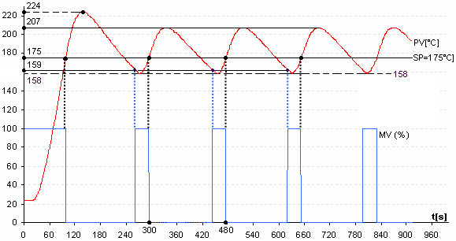
nom de la caractéristique | détails de calculs | réponse finale (valeur numérique)
1er dépassement [°C] | D1 = 224 – 175 | 49°C
2è dépassement [°C] | D2 = 207 - 175 | 32°C
amortissement par période | D2/D1 = 32/49 | 0,65
overshoot [%] | (49/175)*100 | 28%
période d’oscillation de la grandeur réglée : T [s] | T = 480s – 300s | 180s
différentiel dynamique[°C] | 207° - 158° | 49°C
différentiel statique [°C] | SP – t°inf = t° declenchement – t° enclenchement = 175 – 159 | 16°C

7. Si j’augmente le paramètre de programmation « Hysteresis Heat en [%]» , quels seront les changements (et dans quel sens) de la réponse en asservissement de la question 6 ?
Pour obtenir une régulation de bonne qualité, ai-je donc intérêt à programmer un grand « Hysteresis Heat en [%]» ou un petit ? Expliquez.

Plus l’hysteresis augmente :

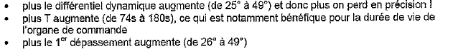

8. Réponses indicielles en asservissement ( B.F.) comparées avec différents algorithmes de régulation
En to, on applique un échelon de consigne d’amplitude SP ; Les perturbations restent constantes.
Les régulateurs des chronogrammes P, PI et PD sont paramétrés avec la même PB
Les régulateurs des chronogrammes PI et I sont paramétrés avec le même Ti

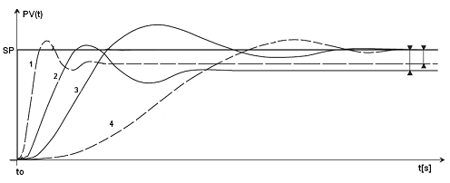

a. Inscrivez dans le tableau ci-dessous le n° de la courbe correspondant à l’algorithme proposé :
algorithme proposé | P | PD | I | PI
n° de courbe correspondant | 2 | 1 | 4 | 3

